Неделя «Читательской грамотности и креативного мышления»
Интеллектуальный конкурс. (6 класс)
- Конкурс эрудитов.
Я задаю одинаковое количество вопросов каждой команде. Команда получает очко за правильный ответ.
Вопросы:
- В раздевалке я служу, на весу пальто держу. (Вешалка)
- Летит сова по синему небу, крылья распластала, солнышко застлала. (Туча)
- Ниточка на палочке, палочка в руке, ниточка – в реке (Удочка)
- Шоколадный напиток, рекламируемый кроликом. («Несквик»)
- Усатая рыба. (Сом)
- Самая главная песня страны. (Гимн)
- Сказочный герой с пропеллером. (Карлсон)
- Как еще называют крокодила? (Аллигатор)
- Специальный баллон для тушения пожара. (Огнетушитель)
- Мучитель кукол с длинной бородой. (Карабас - Барабас)
- Своих глаз нет, а другим близко видеть помогает. (Бинокль)
- Самое лучшее время для школьников. (Каникулы)
- Любимый кот Дяди Федора. (Матроскин)
- Дождь, снег, град – одним словом. (Осадки)
- Поросенок – телезвезда. (Хрюша)
- Капитан яхты «Беда». (Врунгель)
- Персональный транспорт младенцев. (Коляска)
- Так называется то, что ты можешь видеть, а на самом деле не существует? (Мираж)
- Непромокаемые трусы для малышей. (Памперсы)
- Не огонь, а схватишь – обожжешься. (Крапива)
- Виден край, да не дойдешь. (Горизонт)
- Мостик из цветных капелек дождя.

II. А теперь задание будет подумать и объяснить. Тема – ПДД. Я раздаю карточки с заданиями и засекаю 1 минуту. Затем они объясняют решение.(2 раза)
- Почему нельзя переходить на красный свет или желтый световой сигнал? (Когда для пешеходов включен красный свет, то для водителя горит зеленый. Видя зеленый сигнал, водитель быстро трогается с места, ведь он не ожидает появления пешеходов. Даже если машин не видно, надо удержаться от желания перейти улицу, следует подождать зеленого сигнала.)
- Чем опасна дорога, на которой очень мало автомашин? (Пешеход может думать, что дорога пуста, и начнет переходить дорогу, не поглядев по сторонам. А машина может внезапно появиться – выедет из двора, переулка. При переходе дороги надо всегда внимательно смотреть по сторонам.)
- Как ходить по дороге, на которой нет тротуара? (Когда нет тротуара, надо идти по обочине дороги, лицом к движению, чтобы видеть машины, которые едут навстречу)
- Почему пешеходный переход без светофора опаснее, чем переход со светофором? (Переход без светофора опаснее потому, что пешеходу надо уметь определить расстояние до машины, скорость её движения, заметить маленькую машину или мотоцикл, а также машины, которые обгоняют медленно движущиеся транспортные средства.)

III. Проговори скороговорки. Нужно как можно быстрее и понятнее проговорить скороговорки. Для подготовки одна минута.
- Шила шапку – сшила тапку;
- Сшила Саша Сашке шапку;
- Ткет ткач ткани на платки Тане;
- Сшит колпак, связан колпак, да не по - колпаковски.
- Стоит дед на копне, колпак на деде, копна под дедом, дед под колпаком.

IV. А теперь нужно вспомнить как можно больше пословиц с числительными. Назовите мне числительные. За каждую 1 балл. Будьте тише, чтобы соперник не услышал. Время 2 минуты.

- Не имей сто рублей, а имей сто друзей.
- Семеро одного не ждут.
- Семь раз отмерь – один раз отрежь
- Все за одного, один за всех.
- Один в поле не воин.
Я даю вам подсказки: 1. Друзья дороже денег. 2. Если большинство людей готовы идти, а один «капуша», то можно пойти без него. 3. Нужно все перепроверить, а только потом все делать, иначе сделайте неправильно. 4. Нужно в любой ситуации выручать друзей. 5. Без помощи друзей ты ничего не добьешься.

V. Точка, точка, запятая…. Всем хорошо известны слова из детской песенки:
Точка, точка, запятая,
Вышла рожица кривая.
Ручки, ножки, огуречик –
Вот и вышел человечек.
Перед каждой командой листок бумаги и фломастер. Задание – из точки и запятой должно получиться изображение какого-либо животного или предмета, то есть рисунок должен быть законченным. Выигрывает тот, кто быстрее и качественнее справится с заданием.

VI. Нужно отгадать кроссворд.

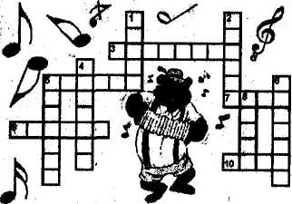

По горизонтали:
3. Человек, который играет на музыкальных инструментах.
5. Женщина, которая поет.
7. Музыкальный инструмент, имеющий много струн.
9. «Волшебная...»(опера Моцарта).
10. Одна из семи, которые образуют мелодию.
По вертикали:
- На ней играет трубач.
- На ней играл Трубадур в мультфильме «По следам Бремен-
ских музыкантов».

- Музыкальный инструмент милиционера.
- «Раз словечко, два словечко - будет...».
- Самый несчастный музыкальный инструмент - его все бьют.
8. «Не ест, не пьет, а говорит и поет» (загадка).
Ответы:
По горизонтали: 3. Музыкант. 5. Певица. 7. Арфа.
9. Флейта. 10. Нота.
По вертикали: 1. Труба. 2. Гитара. 4. Свисток. 5. Песенка. 6. Барабан. 8. Радио.

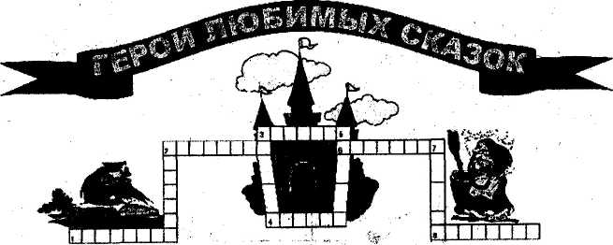

По горизонтали:
- Сказочный персонаж, побывавший со своим другом на Луне.
- Деревянный человечек, ужасно не любивший нравоучений.
- Верный друг Винни-Пуха.
- Герой поэмы-сказки А. С Пушкина.
6. Героиня русской сказки, горюющая о братце.
8. Царевна, заливающаяся слезами с утра до вечера.
По вертикали:
- Зловредная старушка, персонаж многих русских народных
сказок.
- Синьор-овощ.
5. Человек-пропеллер.
7. Благородный пес - защитник Мальвины.
Ответы:
По горизонтали: 1. Незнайка. 2. Буратино. 3. Пятачок. 4. Руслан. 6. Аленушка. 8. Несмеяна.
По вертикали: 2. Баба Яга. 3. Помидор. 5. Карлсон. 7. Артемон.

VII. Слова составить. За каждое слово по 1 баллу.

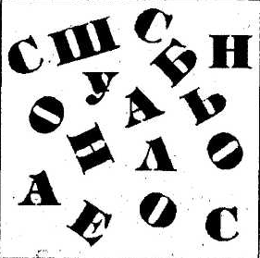
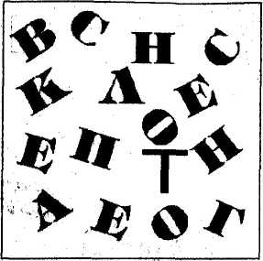

VIII. Из слов сбежали имена, стоявшие внутри.
Ты скорее их найди и слова все прочти.

 |  |  |  | З | Ь
С | Т |  |  |  | Р
 |  |  |  | Е | Н | И | Е
Д
П |  |  |  | Т

Б |  |  |  |  | Д | А
 |  |  |  | С | К | А

Ответы: Витя, Оля, Ира, Марина, Алла, Влад, Коля

Вы все успешно прошли конкурсы вспомнили и узнали много интересного.

VII. Слова составить. За каждое слово по 1 баллу.

VIII. Из слов сбежали имена, стоявшие внутри.
Ты скорее их найди и слова все прочти.

 |  |  |  | З | Ь
С | Т |  |  |  | Р
 |  |  |  | Е | Н | И | Е
Д
П |  |  |  | Т

Б |  |  |  |  | Д | А
 |  |  |  | С | К | А

VI. Нужно отгадать кроссворд.

По горизонтали:
3. Человек, который играет на музыкальных инструментах.
5. Женщина, которая поет.
7. Музыкальный инструмент, имеющий много струн.
9. «Волшебная...»(опера Моцарта).
10. Одна из семи, которые образуют мелодию.
По вертикали:
- На ней играет трубач.
- На ней играл Трубадур в мультфильме «По следам Бремен-
ских музыкантов».

- Музыкальный инструмент милиционера.
- «Раз словечко, два словечко - будет...».
- Самый несчастный музыкальный инструмент - его все бьют.
8. «Не ест, не пьет, а говорит и поет» (загадка).

По горизонтали:
- Сказочный персонаж, побывавший со своим другом на Луне.
- Деревянный человечек, ужасно не любивший нравоучений.
- Верный друг Винни-Пуха.
- Герой поэмы-сказки А. С Пушкина.
6. Героиня русской сказки, горюющая о братце.
8. Царевна, заливающаяся слезами с утра до вечера.
По вертикали:
- Зловредная старушка, персонаж многих русских народных
сказок.
- Синьор-овощ.
5. Человек-пропеллер.
7. Благородный пес - защитник Мальвины.
VI. Нужно отгадать кроссворд.

По горизонтали:
3. Человек, который играет на музыкальных инструментах.
5. Женщина, которая поет.
7. Музыкальный инструмент, имеющий много струн.
9. «Волшебная...»(опера Моцарта).
10. Одна из семи, которые образуют мелодию.
По вертикали:
- На ней играет трубач.
- На ней играл Трубадур в мультфильме «По следам Бремен-
ских музыкантов».

- Музыкальный инструмент милиционера.
- «Раз словечко, два словечко - будет...».
- Самый несчастный музыкальный инструмент - его все бьют.
8. «Не ест, не пьет, а говорит и поет» (загадка).

По горизонтали:
- Сказочный персонаж, побывавший со своим другом на Луне.
- Деревянный человечек, ужасно не любивший нравоучений.
- Верный друг Винни-Пуха.
- Герой поэмы-сказки А. С Пушкина.
6. Героиня русской сказки, горюющая о братце.
8. Царевна, заливающаяся слезами с утра до вечера.
По вертикали:
- Зловредная старушка, персонаж многих русских народных
сказок.
- Синьор-овощ.
5. Человек-пропеллер.
7. Благородный пес - защитник Мальвины.

